
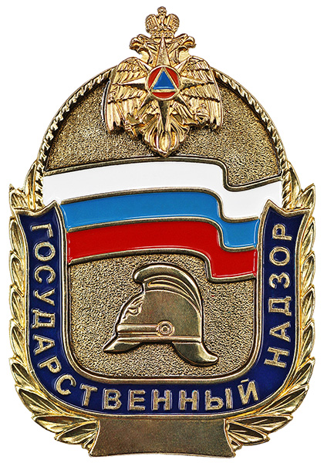

ГЛАВНОЕ УПРАВЛЕНИЕ МЧС РОССИИ ПО РЕСПУБЛИКЕ ТАТАРСТАН
УПРАВЛЕНИЕ НАДЗОРНОЙ ДЕЯТЕЛЬНОСТИ И ПРОФИЛАКТИЧЕСКОЙ РАБОТЫ
420066, г. Казань, ул. Ф.Яруллина д.1

БЕЗОПАСНОСТЬ ДЕТЕЙ

В 2021 году в огне пожаров погибло 6 детей, травмы различной степени тяжести получили 33 ребенка. Причины гибели и травмирования детей на пожарах в 2021 году:
- гибель-5, травмы-10 из-за нарушения правил устройства и эксплуатации электрооборудования;
17.01.2021 года в результате пожара в одном из домов по ул.Лазурная д.Пятидворье Верхнеуслонского района погибло 4 человека, из них 2 детей - 9 и 12 лет. Мужчина 1953 года рождения приехал в жилой загородный дом вместе с зятем и двумя внуками с целью отогрева системы отопления и восстановления теплоснабжения.
29.06.2021 года в результате пожара в одном из садовых домов по ул.Подгорная СНТ «Энергетик» г.Н.Челны погибли два человека, из них 1 ребенок 11 лет, также травмирован ребенок 7 лет. На момент пожара в доме находился мужчина с двумя дочерями.
08.08.2021 года в результате пожара в одной из квартир по ул.Солидарности Советского района г.Казани погиб ребенок 13 лет. В день пожара мать ушла с сожителем на улицу, оставив в запертой квартире старшую дочь.
12.11.2021 года в результате пожара в одной из квартир по ул. С.Сайдашева г. Бавлы погибли два человека, из них 1 ребенок 3 лет. На момент возникновения пожара в доме находились мужчина 1971 г.р. и его младший сын.
- травмы-3 из-за нарушения правил устройства и эксплуатации печного оборудования;
- гибель-1, травмы-10 из-за неосторожного обращения с огнем;
30.06.2021 года в результате пожара в одном из домов по ул.Добромышская с.Добромыш Альметьевского района погиб подросток 17 лет.
- травмы-8 из-за детской шалости с огнем;
- травмы-2 из-за нарушения правил пожарной безопасности при использовании пиротехнических изделий.

- Не оставляйте детей одних дома без присмотра.
- Важно, чтобы ребенок осознал, что спички - это не игрушка, а огонь - не забава, чтобы у него сложилось впечатление о пожаре как о тяжелом бедствии.
- Необходимо учить детей правилам безопасного пользования бытовыми электроприборами и газовой плитой.
- Расскажите об опасности легковоспламеняющихся жидкостей.
- Научите ребенка правилам поведения в случае возникновения пожаров.
- Чрезвычайно опасно, если дети остаются в запертых квартирах или комнатах. В случае пожара они не смогут выйти из охваченного огнем помещения наружу.
- Не оставляйте спички и зажигалки в доступном для ребенка месте.
- Не поручайте ребенку присматривать за топкой печи.

Единый телефон доверия
Главного управления МЧС России по Республике Татарстан: +7 (843) 288-46-96

Единый номер вызова экстренных служб с сотового телефона – 101, 112

http://www.16.mchs.gov.ru – официальный Интернет сайт ГУ МЧС РФ по РТ

